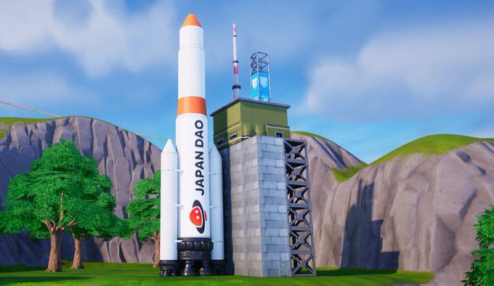

**Tên lửa và Trạm Vũ trụ với Logo JAPAN DAO sắp xuất hiện trong Fortnite!**

**Xin chào mọi người!**

# Tên lửa và Trạm Vũ trụ với Logo JAPAN DAO trong Fortnite!

Logo của JAPAN DAO sẽ sớm xuất hiện trên một tên lửa và trạm vũ trụ trong Fortnite!

# Tác phẩm tuyệt vời của Koo

Người sáng tạo dự án này là **Koo** ([**@dj_kooooo**](https://twitter.com/dj_kooooo)), một thành viên tài năng của JAPAN DAO. Kỹ năng và sự sáng tạo vượt trội của anh ấy đã cùng nhau tạo nên tác phẩm tuyệt vời này, chắc chắn sẽ thu hút rất nhiều người chơi.

## Về Koo



* Một nhà sáng tạo đa tài chuyên về sản xuất hoạt hình 2D và 3D cũng như tạo ra Vtuber.
* Sử dụng Unreal Engine và tích cực tham gia các dự án trong không gian metaverse.
* Đã thực hiện các dự án đột phá như Virtual Enoshima và dự án Fortnite cho "Fujisawa Industry Festa 2024".
* Được bổ nhiệm làm trưởng bộ phận Phát triển Kỹ thuật số Hồi sinh Vùng của JAPAN DAO, và những thành tựu trong tương lai của anh ấy đang được mong đợi.

# Tóm tắt

Tên lửa và trạm vũ trụ với logo của JAPAN DAO sẽ sớm có mặt trong Fortnite. Dự án này được tạo ra bởi Koo, một thành viên của JAPAN DAO chuyên sản xuất hoạt hình 2D và 3D. Với kinh nghiệm trong các dự án metaverse dựa trên Unreal Engine, anh ấy mang đến trải nghiệm mới cho người chơi Fortnite. Với vai trò trưởng bộ phận Phát triển Kỹ thuật số Hồi sinh Vùng của JAPAN DAO, những bước đi sắp tới của Koo đang rất được mong đợi.

# Cập nhật tin tức

* Tài khoản X chính thức toàn cầu của JAPAN DAO: https://x.com/japandaoen
* Tài khoản X chính thức tiếng Nhật của JAPAN DAO: https://twitter.com/japandaojp
* Discord chính thức của JAPAN DAO: https://discord.com/invite/japandao